ФГБОУ ВО «Московский технологический университет»

Институт комплексной безопасности и специального приборостроения

Кафедра КБ-1 «Защита информации»

**Дисциплина:** «Безопасность систем баз данных»

**Отчет по лабораторной работе № 3**

**Тема:** «SQL-injection»

**Вариант задания № 16**

**Выполнил:**

Студент группы БББО-05-20

Кутьин Захар Сергеевич

**Проверил:**

Войтенков Д.В.

**Учебная цель занятия:** Углубить теоретические знания и выработать практические умения в области настройки безопасности компонента Database Engine с помощью среды управления Management Studio и инструкций языка Transact-SQL.

**Место проведения занятия:** компьютерная аудитория.

**Учебно-материальное обеспечение:**

1. Методическая разработка.
2. Компьютерный класс с ПЭВМ.
3. SQL Server 2012 Developer или nterprise.

**Задание № 1**

Подключитесь под администратором. Создайте пользователя и выдайте ему права доступа.

**Ход выполнения задания**

Процесс создания пользователя s_so, а также выдача ему прав доступа с использованием инструкций языка TransactSQL представлен на рисунках 1.

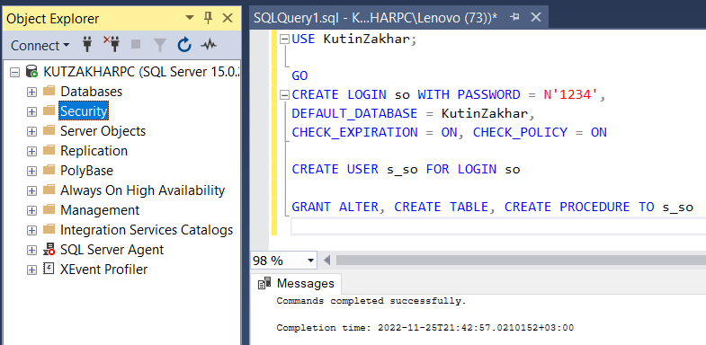

Рисунок 1 - Создание пользователя so и выдача ему прав доступа ALTER, CREATE TABLE, CREATE PROCEDURE

**Задание № 2**

Создать таблицу из под пользователя so.

**Ход выполнения задания**

Процесс создания таблицы из под пользователя so с использованием инструкций языка TransactSQL представлен на рисунках 2-3.

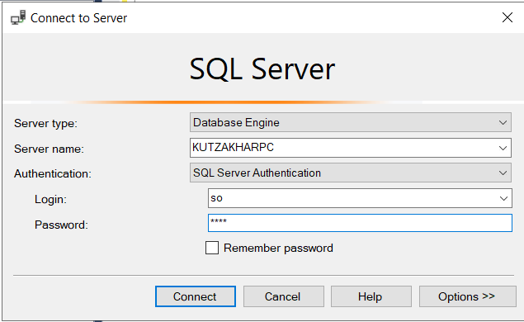

Рисунок 2 - Подключение под именем пользователя so

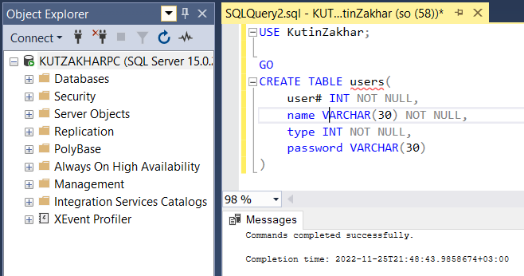

Рисунок 3 - Создание таблицы users

**Задание № 3**

Заполните таблицу пользователя so из под администратора.

**Ход выполнения задания**

Процесс заполнения таблицы пользователя so с использованием инструкций языка TransactSQL представлен на рисунках 4-5.

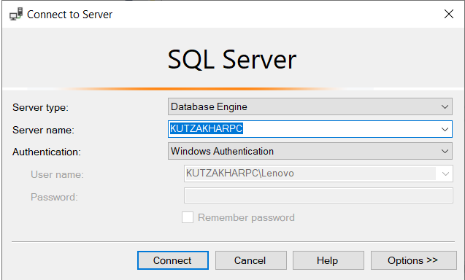

Рисунок 4 - Подключение под администратором

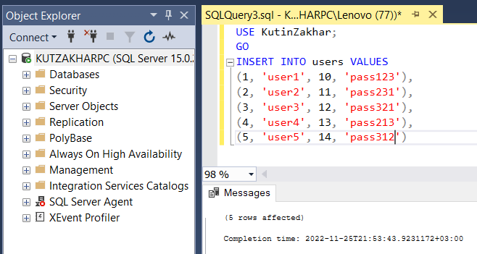

Рисунок 5 - Заполнение таблицы пользователя so

**Задание № 4**

Подключитесь под пользователем so. Проверьте содержимое таблицы.

**Ход выполнения задания**

Проверка содержимого таблицы с использованием инструкций языка TransactSQL показано на рисунках 6.

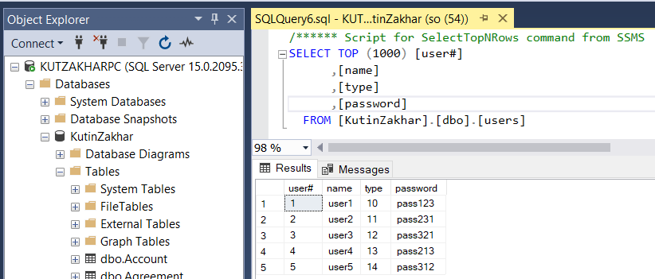

Рисунок 6 - Проверка содержимого таблицы users под пользователем so

**Задание №5**

Создайте процедуру, которая будет выводить имя пользователя и его идентификатор, если в качестве параметра передано имя пользовател.

**Ход выполнения задания**

Создание процедуры s_fam с использованием инструкций языка Transact-SQL показан на рисунке 7.

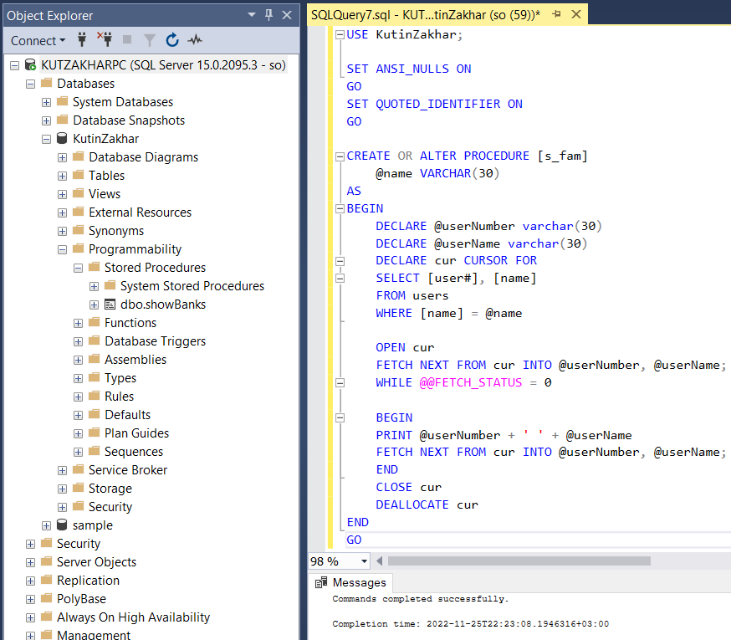

Рисунок 7 - Создание процедуры s_fam

**Задание №6**

Предоставить право выполнения процедуры другому пользователю. Затем подключившись под этим пользователем выполнить процедуру.

**Ход выполнения задания**

Предоставление привилегии выполнения(execute) процедуры s_fam с использованием инструкций языка Transact-SQL показан на рисунке 8.

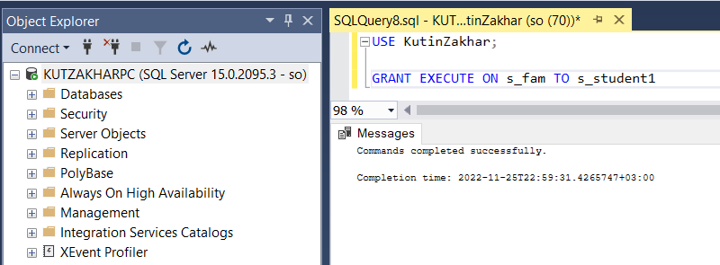

Рисунок 8 – Предоставление s_student1 привилегии выполнения (execute) процедуры s_fam

Выполнение процедуры s_fam под пользователем s_student1 показана на рисунке 9.

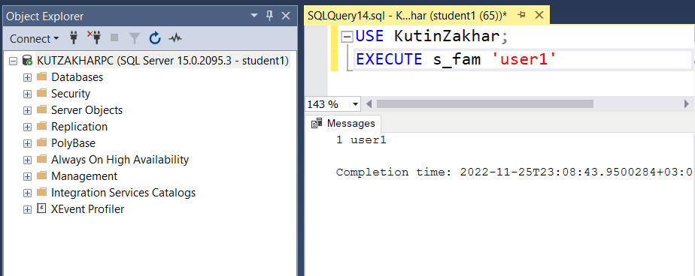

Рисунок 9 - Выполнение процедуры s_fam под пользователем s_student1

**Задание №7**

Попробуйте отобразить содержимое таблицы so.users с помощью оператора SELECT.

**Ход выполнения задания**

Попытка отображения содержимого таблицы so.users с помощью оператора SELECT под пользователем s_student1 с использованием инструкций языка Transact-SQL показан на рисунке 10.

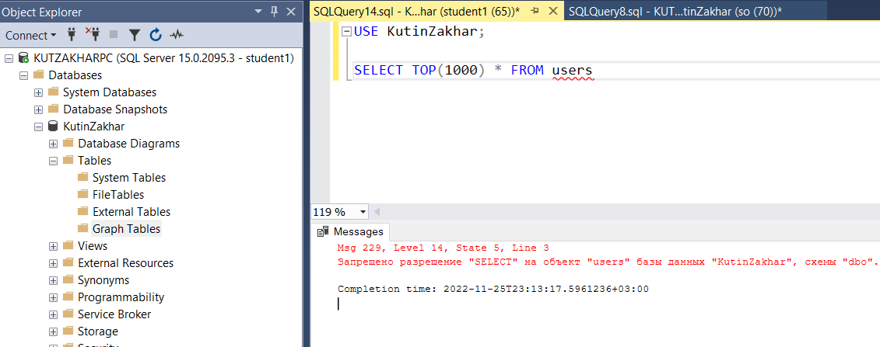

Рисунок 10 - Попытка отображение содержимого таблицы so.users

Отобразить содержимое таблицы so.users не удалось, так как на объект users базы данных KutinZakhar отсутствует разрешение SELECT.

**Задание №8**

Подключитесь под пользователем so. Создайте еще одну таблицу. По замыслу пользователь s_student1 не имеет доступ к информации в этой таблице.

**Ход выполнения задания**

Создание и заполнение таблицы под пользователем so с использованием инструкций языка Transact-SQL показан на рисунке 11

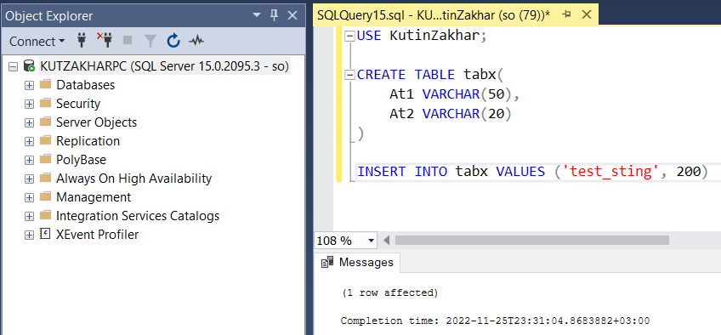

Рисунок 11 - Создание и заполнение таблицы tabx под пользователем so

Проверка содержимого таблицы tabx с помощью оператора SELECT с использованием инструкций языка Transact-SQL показан на рисунке 12.

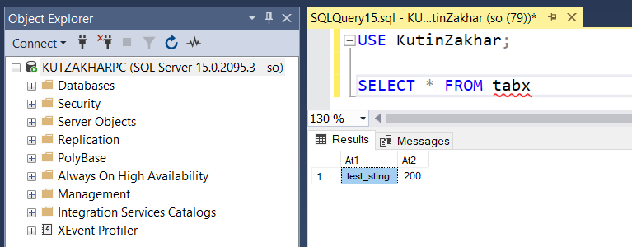

Рисунок 12 - Проверка содержимого в таблице tabx

**Задание №9**

Подключитесь под другим пользователем и осуществите SQL-инъекцию.

**Ход выполнения задания**

**Выводы по проделанной работе**

В результате выполнения лабораторной работы были решены следующие задачи:

- углублены теоретические знания в области настройки безопасности компонента Database Engine;

- освоены приемы настройки безопасности компонента Database Engine с помощью среды управления Management Studio;

- выработаны практические умения настройки безопасности компонента Database Engine с помощью инструкций языка Transact-SQL.